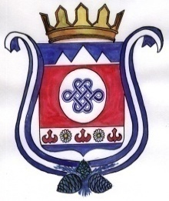
РОССИЙСКАЯ ФЕДЕРАЦИЯ
РЕСПУБЛИКА АЛТАЙ
ШЕБАЛИНСКИЙ РАЙОН
СЕЛЬСКАЯ АДМИНИСТРАЦИЯ
МУНИЦИПАЛЬНОГО ОБРАЗОВАНИЯ
КАМЛАКСКОЕ СЕЛЬСКОЕ
ПОСЕЛЕНИЕ

РОССИЯ ФЕДЕРАЦИЯЗЫ
АЛТАЙ РЕСПУБЛИКА
ШАБАЛИН АЙМАК
МУНИЦИПАЛ ТОЗОЛМО
КАМЛАК 1УРТ 1ЕЗЕЕНИН АДМИНИСТРАЦИЯЗЫ
ПОСТАНОВЛЕНИЕ JОП
12 марта 2019 года № 5
с. Камлак
О признании утратившими силу постановлений администрации МО Камлакское сельское поселение

С целью приведения нормативной правовой базы в соответствие с
действующим законодательством, руководствуясь Уставом МО Камлакское сельское поселение,
ПОСТАНОВЛЯЮ:
1.Признать утратившим силу:

- Постановление администрации от 11.03.2012 года № 6 «О подготовке Правил землепользования и застройки МО «Камлакского сельского поселения»;
- Постановление администрации от 21.03.2012 года № 15 «О представлении муниципальными служащими МО Камлакское сельское поселение сведений о доходах, об имуществе и обязательствах имущественного характера».
2. Обнародовать настоящее Постановление в соответствии с п.7 ст. 48 Устава МО Камлакское сельское поселение.

3. Контроль за исполнением настоящего постановления оставляю за собой.

Глава
МО Камлакское сельское поселение: _________________ С.В. Соколов

